**Контрольный срез № 1**

**1 вариант**

**1.**      **Замени условными знаками слова в рассказе:**

*«Недавно мы поселились у лесника. Его избушка стоит на поляне. Рядом растет березовый лес. Днем мы купаемся в озере, северный берег которого заболочен, а вечером по грунтовой дороге бегаем за яблоками в заброшенный сад».*

**2.**      **Переведите именованный масштаб в численный и наоборот:**

 в 1см 10 м                             1: 9 500 000

**3.**      **Какой масштаб крупнее:**

а) 1: 85 000;                            в) 1: 850 000

                б) 1: 8 500                               г) 1: 8 500 000

**4.**      **Может ли быть долгота 1830 в. д.?**

а) да;                                       б) нет.

**5.**      **Определите названия географических объектов с координатами:**

а) 430  с.ш. и 300 в.д.;

б) 190 с.ш. 990 з.д.;

в) 340 ю.ш 190 в.д.

**6.**      **Какая форма рельефа изображена на рисунке? Какова её абсолютная высота? Какой склон круче?**

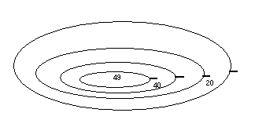

**7.**      **Определите абсолютные  высоты Кордильер  и Анд. Какие горы выше?**